**Ministerul Educaţiei și Cercetării al Republicii Moldova**

**Universitatea Tehnică a Moldovei**

**Facultatea Calculatoare, Informatică și Microelectronică**

**RAPORT**

Lucrarea de laborator nr.6

*la Baza de date*

Au efectuat: Vlasitchi Stefan

st. gr. TI-216

A verificat:

asist. univ. Cebotar Gabriela

Chişinău - 2023

**Lucrare de laborator nr. 6**

**Tema:** Interogări unirelatie simple in SQL

**Sarcini practice:**

## 

## Efectuarea sarcinilor

**Sarcina 1**

Aflati toate datele despre grupele de studii de la facultate.

SELECT *

FROM [dbo].[grupe] AS [gru]

WHERE [gru].[Nume_Facultate] = 'Informatica si Cibernetica';

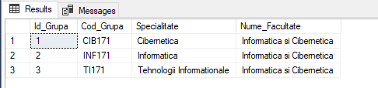

Figura 1. Datele despre grupele de studii de la facultate

**Sarcina 2**

﻿﻿﻿Sã se obtină lista disciplinelor in ordine descrescătoare a numărului de ore.

SELECT *

FROM [dbo].[discipline] AS [dis]

ORDER BY [dis].[Nr_ore_plan_disciplina] DESC;

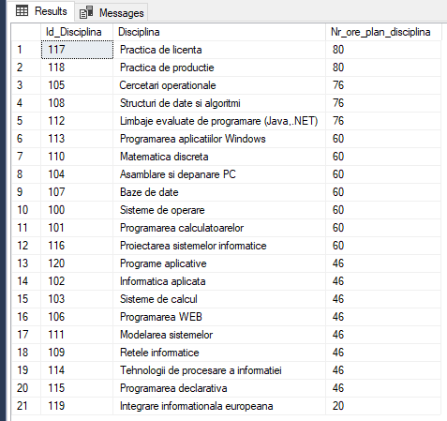

Figura 2. Lista disciplinelor in ordine descrescătoare a numărului de ore.

**Sarcina 3**

Aflati cursurile (Disciplina) predate de fiecare profesor (Nume_Profesor, Prenume profesor) sortate descrescator dupa nume si apoi prnume.

SELECT DISTINCT [dis].[Id_Disciplina], [dis].[Disciplina],[pro].[Id_Profesor],[pro].[Nume_Profesor], [pro].[Prenume_Profesor]

FROM [dbo].[discipline] AS [dis]

INNER JOIN [dbo].[studenti_reusita] AS [sr] ON [sr].[Id_Disciplina] = [dis].[Id_Disciplina] INNER JOIN [dbo].[profesori] AS [pro]

ON [pro].[Id_Profesor] = [sr].[Id_Profesor]

ORDER BY [pro].[Nume_Profesor]DESC, [pro].[Prenume_Profesor] DESC

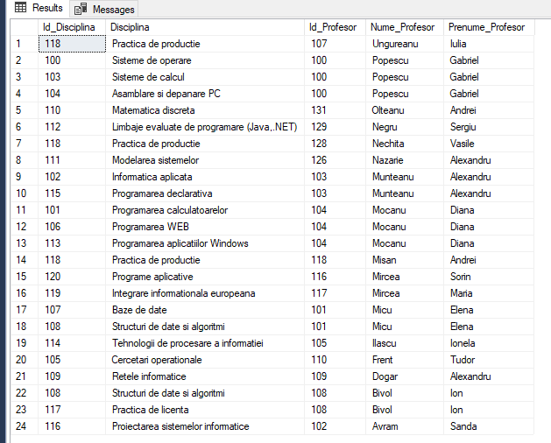

Figura 3. Cursurile (Disciplina) predate de fiecare profesor (Nume_Profesor, Prenume profesor) sortate descrescator dupa nume si apoi prnume

**Sarcina 4**

Afisati care din discipline au denumirea formata din mai mult de 20 de caractere

SELECT Id_Disciplina, Disciplina FROM discipline -- all discipl

SELECT Id_Disciplina, Disciplina FROM [dbo].[discipline] AS [dis] WHERE LEN([dis].[Disciplina]) > 20;

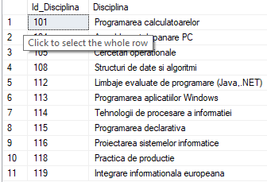

Figura 4. Discipline cu denumirea formata din mai mult de 20 de caractere

**Sarcina 5**

Sa se afiseze lista studentilor al carora nume se termina cu "u".

SELECT *

FROM [dbo].[studenti] AS [stu]

WHERE [stu].[Nume_Student] LIKE '%a';

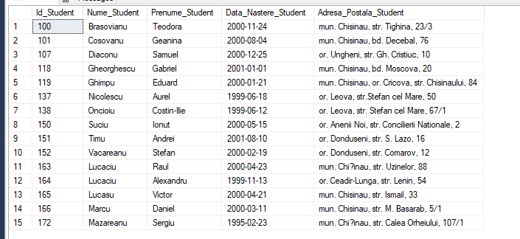

Figura 5. lista studentilor al carora nume se termina cu "u".

**Concluzie**

În general, interogările SQL prezentate oferă o imagine detaliată și utilă asupra datelor din baza de date a unei facultăți. Ele acoperă diverse aspecte, cum ar fi informații despre grupele de studii, lista disciplinelor și orele acestora, cursurile predate de profesori, disciplinele cu denumiri lungi și lista studenților cu anumite caractere în nume. Aceste interogări furnizează un instrument util pentru administrarea și înțelegerea datelor din cadrul unei instituții de învățământ superior.